Медицинская олимпиада школьников 2022-2023
Биология, 8 класс
ЧАСТЬ I
На каждый вопрос даны четыре варианта ответа. Необходимо выбрать только один правильный ответ и внести его в матрицу.
1. Группы крови были открыты:

а) Гарвеем;
б) Ландштайнером;
в) Пироговым;
г) Мечниковым.

2. Неразвитое межклеточное вещество, быстрая смена клеток и ороговение характерны для этой ткани:

а) эпителиальная;
б) нервная;
в) соединительная;
г) мышечная.

3. Что означает слово "анатомия" в переводе с греческого?

а) природа;
б) тело;
в) рассечение, расчленение;
г) строение.

4. Назовите самые большие мышцы человеческого организма.

а) лицевые мышцы;
б) ягодичные мышцы;
в) мышцы плечевого пояса;
г) икроножная мышца.
5. Назовите самый большой внутренний орган человека.

а) печень;
б) желудок;
в) селезенка;
г) сердце;

6. Гладкие мышцы входят в состав:

а) стенки кишечника;
б) стенки камер сердца;
в) языка;
г) глотки.

7. С волосом анатомически не связаны:

а) сальные железы;
б) потовые железы;
в) гладкие мышцы;
г) волосяные луковицы.

8. Деятельность II сигнальной системы связана с анализом сигналов

а) зрительных;
б) вкусовых;
в) слуховых;
г) смысловых.
9. Как называется первый шейный позвонок человека:

а) атлант
б) эпифиз
в) эпистофей
г) метафиз

10. Парасимпатическая нервная система увеличивает
а) давление крови
б) перистальтику кишечника
в) частоту сердечных сокращений
г) способность к обучению
11. В сокращении мышечных волокон участвуют:
а) Гемоглобин и тромбин
б) Актин и миозин
в)Инсулин и глюкагон
г)Коллаген и эластин
12. Венозная кровь в отличие от артериальной:
а) Алая, богатая кислородом
б) Алая, бедная кислородом
в) Темно-красная с синеватым оттенком, богатая кислородом
г) Темно-красная с синеватым оттенком, бедная кислородом.
13. Какие сосуды имеют клапаны?

а) Артерии
б) Вены
в) Капилляры
г) Все ответы верны

14. Главную роль в гуморальной регуляции дыхания играет:

а) Кислород
б) Азот
в) Углекислый газ
г) Угарный газ

ЧАСТЬ II
Подбери термины к соответствующим определениям
- Ответная реакция организма с участием нервной системы:________
- Правильное положение тела в покое (стоя и сидя) и при ходьбе называется: _______________
- Явление поглощения и переваривания лейкоцитами микробов и иных чужеродных тел:__________
- Плотная, сросшаяся с костью оболочка, обеспечивающая питание и рост кости в толщину, называется: ________________
- Авитаминоз витамина Д: _____________

ЧАСТЬ III
Найдите соответствие:
Органы человека | Системы органов
1. Гипофиз | А) Кровеносная система
2. Аорта | Б) Пищеварительная система
3. Мочеточники | В) Выделительная система
4. Спинной мозг | Г) Нервная система
5.Лопатка | Д) Эндокринная система
6. Двуглавая мышца | Е) Система опоры и движения
7. Прямая кишка | Ж) Дыхательная система
8. Трахея
9. Надпочечники
10. Печень

ЧАСТЬ IV
Найдите соответствие:
- Легочный ствол А) Артериальная кровь
- Правое предсердие Б) Венозная кровь
- Левый желудочек
- Аорта
- Верхняя полая вена
- Левое предсердие
- Правый желудочек
- Легочная вена
- Легочная артерия
- Артерии большого круга
ЧАСТЬ V
На рисунке изображено строение черепа человека. Соотнесите основные части черепа (А-Л) с их обозначениями (1-11)
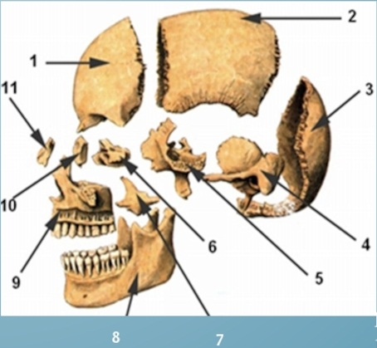
А – затылочная кость;
Б – теменная кость;
В – скуловая кость;
Г – слезная кость;
Д – нижняя челюсть;
Е – клиновидная кость;
Ж – верхняя челюсть;
З – лобная кость;
И – височная кость;
К – носовая кость;
Л – решетчатая кость.

